Задания для дистанционного обучения отделения хореографического искусства эстетического образования.

ПЛАН РАБОТЫ ПРЕПОДАВАТЕЛЯ
Селивановой Н.В.
на период дистанционного обучения
(разработан на основе действующих учебных программ, с учетом возможности дистанционного обучения).
1класс.

1 урок.
Тема урока: «Полька».

1.Поклон.
2.Разминка по кругу:
- танцевальный шаг с носка;
- шаг на внутренней и на внешней стороне стопы;
- шаги на полупальцах, на пятках;
- легкий бег на полупальцах;
- бег с поднятием ног вперед, согнутых в коленях («лошадки»);
- бег со сгибанием голени назад;
- шаги с высоким поднятием ноги, согнутой в колене («цапля»);
- приседания («уточки»);
- прыжки на двух ногах («зайцы»).

3.Разогрев на середине зала.
Основная задача – последовательный разогрев всех групп мышц

- голова: наклоны, повороты, полукруги, круги (6-8раз);
- плечи: поочередное поднимание плеч, круговые движения плечами вперед на счет 1-4, назад на счет 5-8 (6-8раз);
- круговые движения кистями (6-8раз);
- наклоны туловища: вправо, влево, вперед, назад (8раз);
- бедра: круговые движения (6-8раз); приседания с хлопком
впереди (8раз).

4.Прослушать музыкальное произведение «Полька».
https://ipleer.com/q/холи+доли+финская+полька/
Определить характер музыки.
Определить темп музыки.
Повторить шаг «Польки» по диагонали; по кругу (2-4раза).
Упражнение на восстановление дыхания:
1-4- глубокий вдох, поднимая руки вверх;
5-8- выдох, руки вниз. Повторить 2-4раза.
Основные движения танца:
- боковой галоп
- высокий шаг
- подскоки
- приставной шаг с хлопками
- кружение на подскоке на счет 1-8 вправо, на 1-8 влево.
- повторение изученных движений под счѐт (2-4раза);
- повторение изученных движений под счѐт и под музыку (2-4раза).
Упражнения на восстановление дыхания: ходьба на месте.

5. Поклон.

2 урок.
Тема урока: «Танцевальные образы».
- Поклон.
- Разминка:

- шаги на полупальцах,
- упражнение «Цапля»,
- подскоки,
- галоп,
- прыжки на двух ногах,
- бег, со сгибанием голени назад, «змейка»,
- упражнения на восстановление дыхания.

3.Танцевальные образы.
Это чей же видим дом?
Кто же, кто хозяин в нём?
Здесь живёт лесной народ.
Он танцует и поёт.
(Дети заучивают стихи, выполняют пружинку, руки на пояс).
Зайчик быстрый скачет в поле.
Очень весело на воле.
Подражаем мы зайчишке,
Непоседы, ребятишки.
(Дети заучивают стихи, выполняют прыжки, изображая зайчика).
В этом домике на ёлке
Жили-были два бельчонка.
Жили дружно, не тужили,
И всё с танцами дружили.
(Дети выполняют кружение на подскоке вправо на 1-8счета и влево на 1-8счета).
- «Танец веселых утят».
https://hitmo.me/song/63900237
Отработать танцевальные движения под счет и под музыку.
Поклон.
Задания для дистанционного обучения отделения хореографического искусства
эстетического образования.
ПЛАН РАБОТЫ ПРЕПОДАВАТЕЛЯ
Селивановой Н.В.
на период дистанционного обучения
(разработан на основе действующих учебных программ, с учетом возможности дистанционного обучения).
2 класс.

1 урок.
Тема урока: «Партерная гимнастика».
1.Поклон.
2.Разминка.
Ходьба на носках, на пятках, руки в стороны.
Маршировка на месте и в движении.
Бег «Змейкой».
Упражнение «Цапля».
- Упражнения, развивающие гибкость шеи: наклоны, повороты, круговые движения головой.
- Упражнения, развивающие эластичность плеча и предплечья, подвижность локтевого сустава: опускание и поднимание, круговые движения вовнутрь и наружу, отведение вперед и назад плеч и предплечий.
- Упражнения, развивающие подвижность лучезапястных суставов, эластичность мышц кисти: одновременное и последовательное сжимание и разжимание пальцев рук; сгибательные, разгибательные, вращательные движения кистями рук в локтевых суставах.
- Упражнения, развивающие подвижность позвоночника: сгибания и разгибания, наклоны, повороты вправо и влево, круговые движения, скручивания корпуса.
- Упражнения, развивающие подвижность коленных суставов: приседания, выпады, горизонтальные круговые движения коленями.
- Партерная гимнастика.
Дети располагаются на полу на расстоянии вытянутых рук и ног. Упражнения выполняются в положении, разгружающем позвоночник: лежа на спине и животе при выпрямленных ногах, а также сидя с вытянутыми ногами вперед и стоя на коленях. Упражнения повторяются 6-8 раз.
Упражнения на полу создают максимум условий сосредоточиться на мышечных ощущениях, учат сознательно управлять мышцами, позволяют с наименьшей затратой энергии достичь сразу 3 цели: повысить гибкость суставов, улучшить эластичность мышц и связок, нарастить силу мышц.

Упражнения, сидя на коврике
Сидим на натянутых стопах (на пальцах), колени подняты наверх, руки на полу по бокам корпуса, спина подтянута.

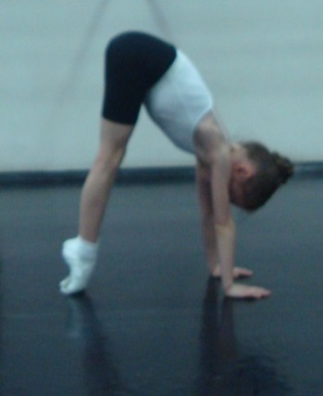
Из предыдущего положения переходим в «позу собаки» на пальцах. Перенести руки вперед, вытягивая ноги в коленях, поднимая таз наверх, тяжесть корпуса распределяем и на руки. Развиваем подъем.

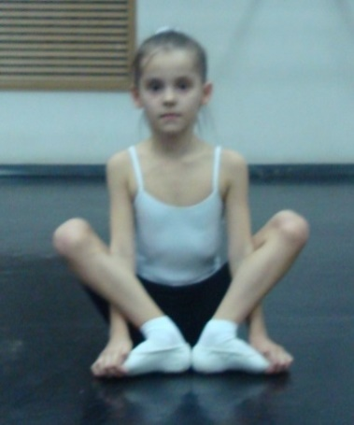 «Поза китайского божка»
Сидим на конце ковра, ноги согнуты в коленях и подтянуты к груди. Локти за коленями, кисти рук и пальцы обхватывают плюсневые косточки ног и помогают развернуть стопы в I позицию. Спина совершенно ровная, подтянута. Способствует выработке выворотности и подвижности голени в коленном суставе, растягивает и укрепляет мышцы спины, особенно поясницы.
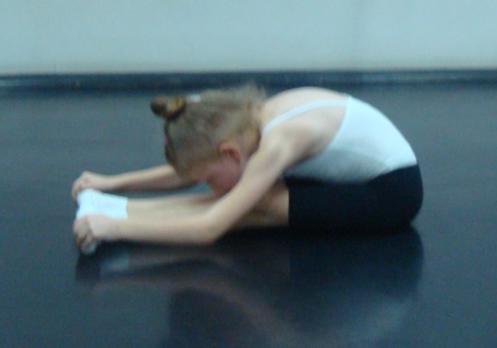 «Складочка»
Продолжаем держать стопы руками, вытягиваем ноги в коленях, скользя по полу вперед при этом стопы, сохраняют выворотную I позицию. Грудью и подбородком прижимаясь плотно к ногам.

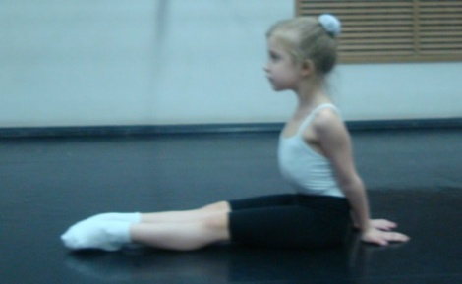 Работа стоп по 6 позиции:
а) «Иголочка»: стопы вытянуты, пальцы ног касаются пола («уколоть пол»);

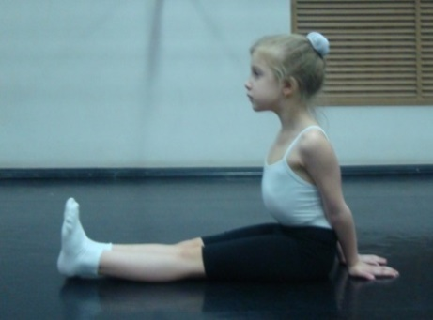б) «утюжок»: стопы «на себя»,сокращены пальцы ног направлены наверх, колени натянуты так, что пятки поднимаются на воздух;
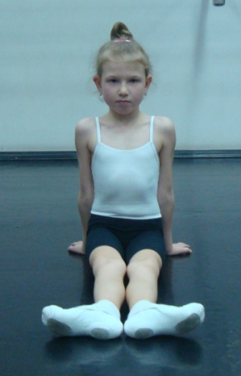Работа стоп по I позиции:в) стопы в выворотном сокращенном состоянии, колени натянуты, мизинцы касаются пола;

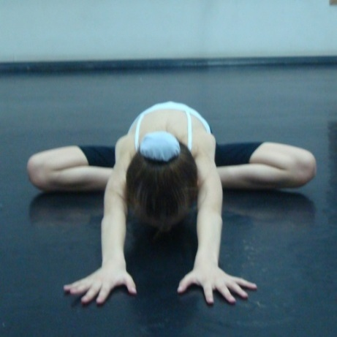Сидя на «лягушке»:
а) медленно наклоняем корпус вперед вниз с идеально ровной спиной, подбородок поднят, руки в замок за головой, локти отведены в стороны. Наклоняемся и задерживаем корпус в нижнем положении, не касаясь пола. Также медленно возвращаем корпус в исходное положение (повторяем неоднократно);
б) в конце вытягиваем руки вперед, укладываем грудную клетку на ноги, подбородок на пол.

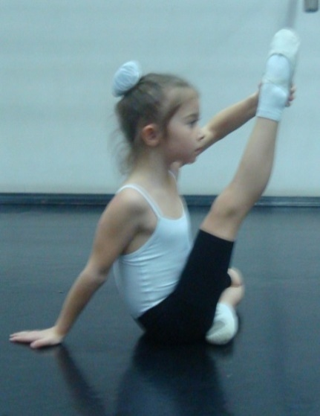

берем правую ногу левой рукой за пятку снизу и вытягиваем вперед наверх перед собой выворотно. Спина идеально прямая. Правая рука на коврике;
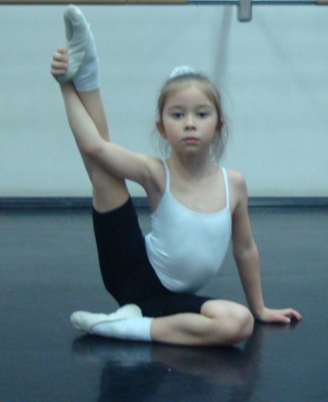 берем правую ногу правой рукой за пятку снизу, вытягиваем ногу в сторону (чуть за плечо);

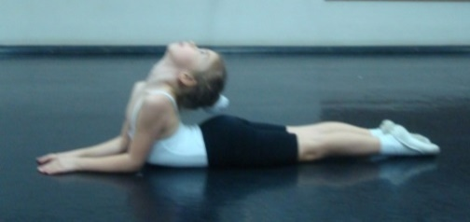
лежа на животе, собрать ноги назад вместе (поза змеи, «кобры»), прогнуться назад;

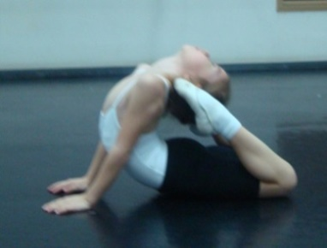из предыдущего положения, только согнуть колени, сделать «коробочку», «колечко»;
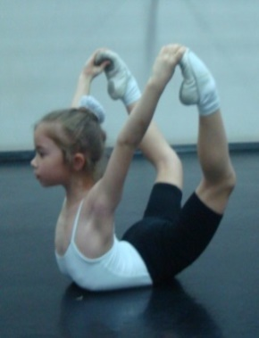

из предыдущего положения взяться руками за пальцы стоп, сделать «лодочку»;

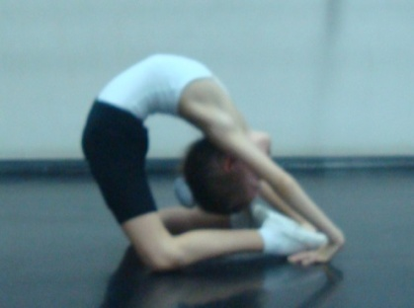
мостик, стоя на коленях.

Упражнения для силы спины:

а) лежа на животе, руки сзади в «замок». Поднять корпус от пола на 90° и задержать в этом положении несколько счетов (повторить 4-8 раз);

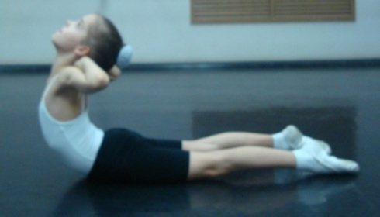

б) сделать предыдущее упражнение, руки «в замок» за головой. Собрать лопатки и отвести локти до предела.

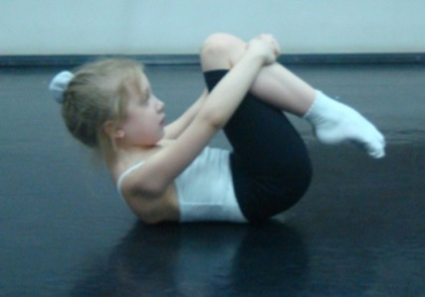

«Поплавок» или «ёжик» сворачивается в клубок, пряча живот.

Упражнения для укрепления брюшного пресса: « велосипед».
Упражнения на восстановление дыхания.
Поклон.

2 урок.
Тема урока: « Танец «До-ре-ми»
элементы современного танца».
1.Поклон.
2.Разминка.
Упражнения по кругу:
-танцевальный шаг с носка;
- шаги на полупальцах, на пятках
- шаги с высоким подниманием бедра, упражнение («цапля»).
По диагонали:
- подскоки;
- бег со сгибанием ног назад;
- галоп правым и левым боком;
- шаг Польки.
Упражнения на координацию движений:
- упражнения для головы, рук, туловища;
- танцевальные шаги: приставные шаги с хлопками вправо и влево;
Элементы классического экзерсиса:
- позиции ног (1;2;3;4;5;6)
- позиции рук (подготовительная; 1; 2; 3);
- упражнение «Качели».
- releve по I, II и V позициям;
- demi plie и grand plie по I и II позициям;
- растяжка;
прыжки:
- temps saute в полувыворотной позиции, по I, II позициям;
поджатые,
-"мячики" прыжок на одной ноге, другая вперед выворотно на 30 градусов.

3.Совершенствование танцевальных элементов современного
Танца «До-ре-ми» (под счет, под музыку).
https://zaycev.net/pages/87038/8703853.shtml
Поклон.

Задания для дистанционного обучения отделения хореографического искусства эстетического образования.

ПЛАН РАБОТЫ ПРЕПОДАВАТЕЛЯ
Селивановой Н.В.
на период дистанционного обучения
(разработан на основе действующих учебных программ, с учетом возможности дистанционного обучения).
3 класс.

1урок.
Тема урока: «Элементы классического и народного танца».

Экзерсис /классический/
- Поклон /классический/.
- Разминка по кругу /танцевальный шаг, полупальцы, бег, галоп/.
- Плие /по 2 гранд плие по I, II, V, позициям.
- Батман тандю по 1;3 позициям.
- Прыжки «мячики», прыжки с разведением ног в стороны.
- Упражнения на растяжку.
- Упражнения на гибкость спины.
Народный танец /русский/.
- Поклон.
- Простой шаг, переменный шаг вперед и назад.
- Гармошка.
- Переступание.
- Припадание. Полочка.
- Присядка, с вынесением ноги на каблук.
- Веревочка простая
- с ковырялочкой
- бег в поворотах по диагонали
Стилизованный русский танец "Русский перепляс".
Поклон.

2 урок.
Тема урока: «Партерная гимнастика».

1.Поклон.
2.Разминка.
Ходьба на носках, на пятках, руки в стороны.
Маршировка на месте и в движении.
Бег «Змейкой».
Упражнение «Цапля».
- Упражнения, развивающие гибкость шеи: наклоны, повороты, круговые движения головой.
- Упражнения, развивающие эластичность плеча и предплечья, подвижность локтевого сустава: опускание и поднимание, круговые движения вовнутрь и наружу, отведение вперед и назад плеч и предплечий.
- Упражнения, развивающие подвижность лучезапястных суставов, эластичность мышц кисти: одновременное и последовательное сжимание и разжимание пальцев рук; сгибательные, разгибательные, вращательные движения кистями рук в локтевых суставах.
- Упражнения, развивающие подвижность позвоночника: сгибания и разгибания, наклоны, повороты вправо и влево, круговые движения, скручивания корпуса.
- Упражнения, развивающие подвижность коленных суставов: приседания, выпады, горизонтальные круговые движения коленями.
- Партерная гимнастика.
Дети располагаются на полу на расстоянии вытянутых рук и ног. Упражнения выполняются в положении, разгружающем позвоночник: лежа на спине и животе при выпрямленных ногах, а также сидя с вытянутыми ногами вперед и стоя на коленях. Упражнения повторяются 6-8 раз.
Упражнения на полу создают максимум условий сосредоточиться на мышечных ощущениях, учат сознательно управлять мышцами, позволяют с наименьшей затратой энергии достичь сразу 3 цели: повысить гибкость суставов, улучшить эластичность мышц и связок, нарастить силу мышц.

Упражнения, сидя на коврике
Сидим на натянутых стопах (на пальцах), колени подняты наверх, руки на полу по бокам корпуса, спина подтянута.

Из предыдущего положения переходим в «позу собаки» на пальцах. Перенести руки вперед, вытягивая ноги в коленях, поднимая таз наверх, тяжесть корпуса распределяем и на руки. Развиваем подъем.

«Поза китайского божка»
Сидим на конце ковра, ноги согнуты в коленях и подтянуты к груди. Локти за коленями, кисти рук и пальцы обхватывают плюсневые косточки ног и помогают развернуть стопы в I позицию. Спина совершенно ровная, подтянута. Способствует выработке выворотности и подвижности голени в коленном суставе, растягивает и укрепляет мышцы спины, особенно поясницы.
«Складочка»
Продолжаем держать стопы руками, вытягиваем ноги в коленях, скользя по полу вперед при этом стопы, сохраняют выворотную I позицию. Грудью и подбородком прижимаясь плотно к ногам.

Работа стоп по 6 позиции:
а) «Иголочка»: стопы вытянуты, пальцы ног касаются пола («уколоть пол»);

б) «утюжок»: стопы «на себя»,сокращены пальцы ног направлены наверх, колени натянуты так, что пятки поднимаются на воздух;
Работа стоп по I позиции:в) стопы в выворотном сокращенном состоянии, колени натянуты, мизинцы касаются пола;

Сидя на «лягушке»:
а) медленно наклоняем корпус вперед вниз с идеально ровной спиной, подбородок поднят, руки в замок за головой, локти отведены в стороны. Наклоняемся и задерживаем корпус в нижнем положении, не касаясь пола. Также медленно возвращаем корпус в исходное положение (повторяем неоднократно);
б) в конце вытягиваем руки вперед, укладываем грудную клетку на ноги, подбородок на пол.

берем правую ногу левой рукой за пятку снизу и вытягиваем вперед наверх перед собой выворотно. Спина идеально прямая. Правая рука на коврике;
берем правую ногу правой рукой за пятку снизу, вытягиваем ногу в сторону (чуть за плечо);

лежа на животе, собрать ноги назад вместе (поза змеи, «кобры»), прогнуться назад;

из предыдущего положения, только согнуть колени, сделать «коробочку», «колечко»;

из предыдущего положения взяться руками за пальцы стоп, сделать «лодочку»;

мостик, стоя на коленях.

Упражнения для силы спины:

а) лежа на животе, руки сзади в «замок». Поднять корпус от пола на 90° и задержать в этом положении несколько счетов (повторить 4-8 раз);

б) сделать предыдущее упражнение, руки «в замок» за головой. Собрать лопатки и отвести локти до предела.

«Поплавок» или «ёжик» сворачивается в клубок, пряча живот.

Упражнения для укрепления брюшного пресса: « велосипед».
Упражнения на восстановление дыхания.
Поклон.

Задания для дистанционного обучения отделения хореографического искусства эстетического образования.

ПЛАН РАБОТЫ ПРЕПОДАВАТЕЛЯ
Селивановой Н.В.
на период дистанционного обучения
(разработан на основе действующих учебных программ, с учетом возможности дистанционного обучения).
4 класс.

1урок.
Тема урока: «Элементы русского народного танца».
1.Поклон (стилизованный) в русском характере.
2.Разминка.
- Танцевальная разминка, в современном характере, для головы, плеч, рук, туловища, ног.
- Классический экзерсис на середине зала.
- Упражнения на пластичность.
- Танцевальные композиции должны быть короткими, чтобы у детей сохранилось внимание.
- Движения русского танца: «гармошка», «ковырялочка», припадание на месте и с продвижением в сторону, присядка, шаг с каблука в народном танце.
- Боковой галоп по кругу вправо, влево.
3. Притопы.
Притопы. Простой шаг с притопом, тройной притоп.
Прослушивание русской народной музыки. Определение характера и темпа музыки. Прохлопывание русской народной музыки.
https://inkompmusic.ru/?song=Наш+танец+–+Русский+народный+в+современной+обработке+%29%29
- Закрепление проученного материала. Предложить детям под русскую народную музыку выполнить проученные танцевальные движения.
https://yandex.ru/video/search?
Поклон.

2 урок.
Тема урока: «Творческая деятельность. Песни военных лет».
1.Поклон.
2.Разминка в движении. Ходьба: на носках, руки в стороны;
на пятках, руки вверх;
1-4 ходьба с хлопками; 5-8 прыжки на двух ногах на месте;
бег: со сгибанием голени назад;
с высоким подниманием бедра.
.
Самостоятельное исполнение учащимися разученных комбинаций.
Экзерсис:
- Relevé по позициям ног (VI, I, II, V)
- Relevé по позициям ног с grand plié (VI, I, II)
- Demi (grand) plié
- Battement tendu
- Battement tendu jeté
Партерная гимнастика: упражнения на гибкость.
3.Творческая деятельность:
- Прослушивание песен военных лет
https://www.youtube.com/watch?v=VKNupN2D_BQ
Дети рассказывают о музыке, свои впечатления. Определяют темп и характер музыки. Предложить детям составить мини-танцевальную композицию на заданную тему, используя проученный материал. Поклон.

